COMUNICATO STAMPA
Ben Ryé il vino dolce più premiato
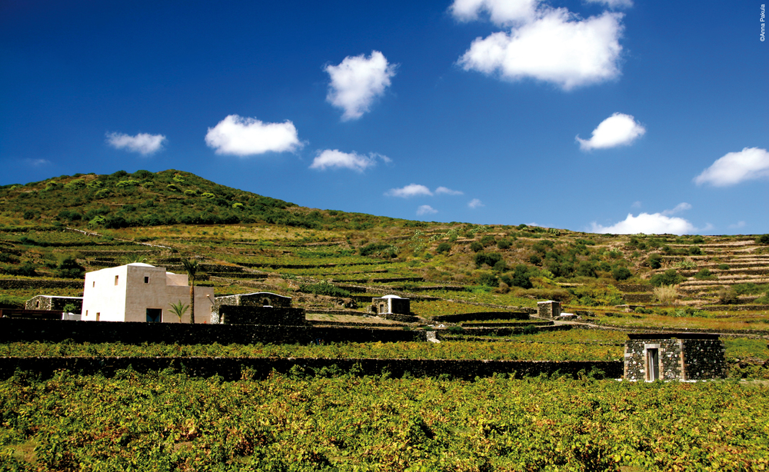
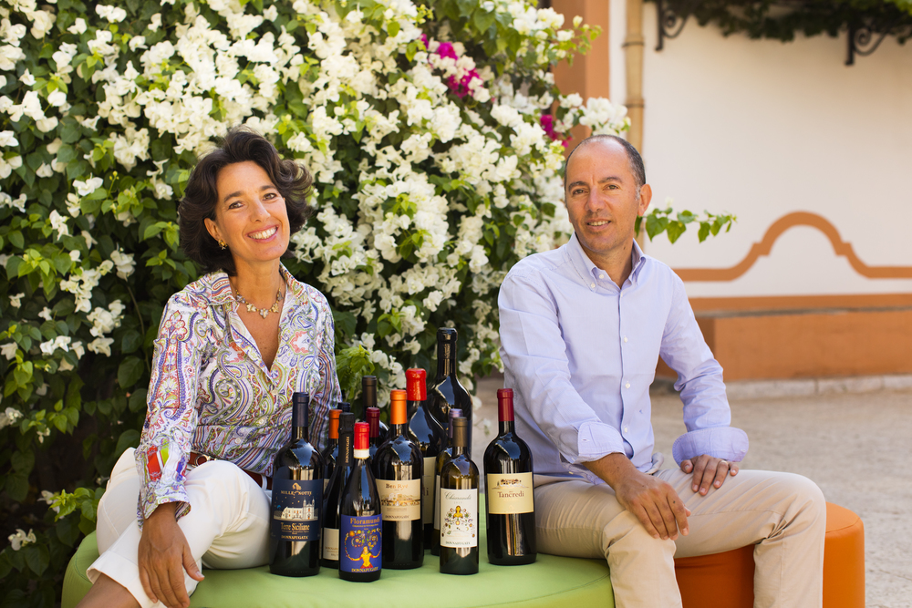
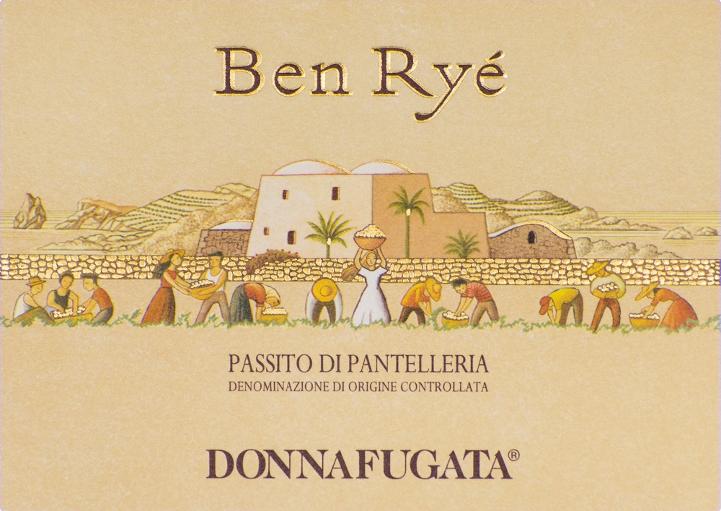
Il passito di Donnafugata raggiunge l’eccellenza per le principali Guide ai vini italiani e svetta nella sua categoria anche per la critica internazionale.

Anche quest’anno il Ben Ryé Passito di Pantelleria, icona di Donnafugata, fa incetta di premi e si colloca al vertice dei vini dolci italiani: è questo il responso delle principali Guide edizioni 2018 che recensiscono i vini del Belpaese.
Il “Figlio del vento” ha infatti raccolto 8 riconoscimenti di eccellenza mettendo d’accordo i critici i cui giudizi vengono presentati come da tradizione in questo periodo dell’anno.
Al Ben Ryé annata 2015 sono andati i Tre Bicchieri di Vini d’Italia del Gambero Rosso, le Super Tre Stelle Blu de I Vini di Veronelli, i Cinque Grappoli di Bibenda, le Quattro Viti di Vitae dell’Associazione Italiana Sommelier, la Corona di Vini Buoni d’Italia del Touring Club.
Inoltre Ben Ryé è nella Top 100 de L’Espresso tra i “Vini da comprare”, Vino Slow per Slow Wine di Slow Food e Miglior Vino Dolce Italiano per Luca Maroni che gli ha tributato un sonoro 99/100.
Testimonial d’eccezione della viticoltura eroica di Pantelleria – con la sua coltivazione ad alberello patrimonio Unesco, le vigne centenarie, i terrazzamenti e i muretti a secco – da anni il Ben Ryé è tra i più apprezzati vini dolci anche secondo la critica internazionale.
Proprio quest’anno il Decanter World Wine Awards ha attribuito il Platino al Ben Ryé 2014, un’annata da 95/100 per Wine Advocate di Robert Parker che a questo vino ha pure dedicato una memorabile verticale di tutte le annate prodotte, celebrandone il ruolo di vino dolce tra i più apprezzati nel mondo.

Marsala, 13 Novembre 2017

UFFICIO STAMPA Nando Calaciura calaciura@granviasc.it cell. 338 3229837
PUBBLICHE RELAZIONI Baldo M. Palermo baldo.palermo@donnafugata.it tel. 0923 724226

